國防醫學大學三軍總醫院

國軍醫院設立捐血站裝備整備案
系統操作手冊

文件管理模組
DM04 個人專區

版本 | 1.0
建立日期 | 2026/10/19
更新日期
作者 | 朱可棠
文件制/修訂履歷
版次 | 日期 | 說明 | 修訂人
1.0 | 2026/10/19 | 初次發行 | 朱可棠
目錄
目錄將於開啟文件時自動更新

壹、作業說明

一、使用情境
本作業供具編輯者或審核者角色者集中處理本人的文件作業，分為「我的文件動態」與「草稿匣」兩個分頁，「草稿匣」僅編輯者可見。兩種角色可做的事如下：
角色 | 我的文件動態 | 草稿匣
編輯者 | 檢視本人送審的歷程；可撤回送審中的項目 | 續編或刪除本人的草稿
審核者 | 檢視指派給本人的送審歷程；可前往簽核中心處理 | 不顯示此分頁
同時具兩種角色者，兩種歷程都會列出。
本作業銜接的作業如下：草稿的編寫與送審於 DM08 文件新增與編輯；審核者的核准與退回於 DM02 簽核中心。姓名、Email 與密碼等個人資料不在本作業，於畫面右上角的使用者選單維護（見 DP10 個人資料維護）。

二、進入路徑
側邊選單「文件管理 → 個人專區」。

貳、操作說明

一、畫面與前置設定
畫面自上而下為標題列、分頁（編輯者為兩個；僅具審核者角色者只有「我的文件動態」），其下為該分頁的清單。進入時預設停在「我的文件動態」。

二、我的文件動態
依角色分為「撰寫者視角（近 30 天）」與「審核者視角（近 30 天）」兩區。撰寫者視角列出本人送出的送審，「指定審核者」欄為該次指派的審核者；審核者視角列出指派給本人的送審，該欄改為「送審者」。某一視角近 30 天內沒有任何動態、且沒有送審中的項目時，該區不顯示。
一次送審展開為兩列
一次送審會依狀態變化展開成兩列：送出時的「送審」列，以及結束時的結果列（核准、退回或撤回），「時間」欄分別為送審時間與完成時間，全部依時間由新到舊排列。尚未結束的送審只有一列，狀態即為目前的進度。
清單列出時間落在近 30 天內的列：尚未結束的送審不論送出多久皆列出；30 天前送出、近 30 天內才結束的送審，只列出結果列。
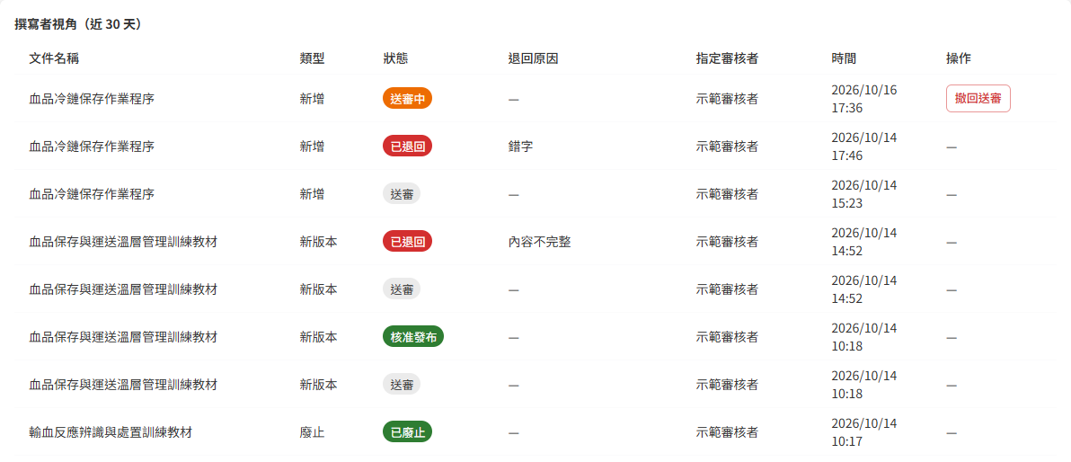
撰寫者視角中，一次送審展開為「送審」與結果兩列，被退回的列於「退回原因」欄顯示原因，送審中的項目旁有「撤回送審」
狀態
狀態 | 代表什麼
送審中、廢止待簽核（撰寫者）  待處理、待處理（廢止）（審核者） | 送審尚未處理
逾期未審、廢止逾期未審（撰寫者）  催辦中（審核者） | 送審停留天數已達催辦門檻，系統每日以 Email 向審核者寄出催辦信。催辦門檻由管理者於 DP03 系統參數與清單維護設定，預設為 7 天
送審、發起廢止 | 已結束的那次送審的起點列，結果見同一份文件時間較新的那一列
核准發布、已廢止、已退回、已撤回（撰寫者）  已核准、已核准廢止、已退回、已被撤回（審核者） | 該次送審的結果
退回原因
「退回原因」欄顯示審核者於 DM02 簽核中心填寫的退回原因全文，於被退回的結果列顯示（含廢止申請被退回）；其他列（含同一次送審的「送審」起點列、核准與撤回的結果列）顯示「—」。
通知送達何處
送審、退回、廢止申請送審、廢止核准、廢止退回這幾類通知僅於系統內呈現、不寄送 Email：撰寫者於本頁「我的文件動態」、審核者於本頁審核者視角與 DM02 簽核中心即可看到，毋須查收信箱。寄送 Email 的有文件發布通知（寄給可見對象相符的閱覽者）、簽核催辦（寄給逾催辦門檻未處理的審核者）、未讀提醒與閱讀統計週報。
指定審核者的帳號已停用時
指派的審核者帳號已停用時，該審核者在撰寫者視角的每一列，「指定審核者」欄下方皆以紅字標示「審核者帳號已停用」；審核者視角中，送審者帳號已停用者同樣於「送審者」欄下方標示「送審者帳號已停用」。
需要處理的是狀態仍為送審中（或逾期未審、廢止待簽核、廢止逾期未審）的那一列：該審核者無法處理這筆送審，催辦信也只寄給帳號啟用中且具審核者角色的審核者。請撤回送審後，於草稿改選其他審核者重新送審（見下一節）。

三、撤回送審（編輯者）
送審後需要改選審核者（例如審核者請假、帳號已停用），或要修改送審內容時，撤回該送審：
- 於撰寫者視角找到狀態為送審中（或逾期未審、廢止待簽核、廢止逾期未審）的那一列
- 按該列的「撤回送審」
- 於確認視窗按「確認撤回」
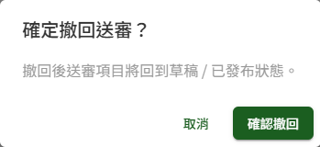
按「撤回送審」後的確認視窗，說明撤回後項目回到草稿或已發布狀態
撤回後的去向依送審類型而定：
類型 | 撤回後
新增、新版本 | 回到草稿，出現於「草稿匣」，草稿類型為「已撤回」
廢止 | 文件回到已發布，於文件庫照常可見
原指派的審核者，其簽核中心不再列出這筆送審，「我的文件動態」中則出現一列「已被撤回」。
改選審核者重新送審
於「草稿匣」按該草稿的「繼續編輯」，進入 DM08 文件新增與編輯，改選審核者後再次送審即可。重新送審會以新的一筆出現於新審核者的簽核中心。

四、前往簽核中心（審核者）
於審核者視角中，狀態為待處理（或待處理（廢止）、催辦中）的列，按「前往簽核中心」即進入 DM02 簽核中心，並自動展開該筆送審的簽核明細，可直接核准或退回。
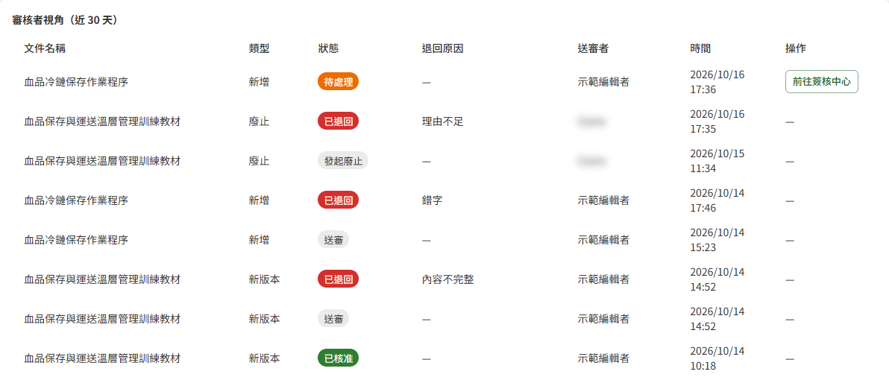
審核者視角列出指派給本人的送審，待處理的列有「前往簽核中心」，被退回的列（含廢止申請）於「退回原因」欄顯示原因

五、草稿匣
列出本人尚未送審、或送審後回到草稿的文件版本。「草稿類型」欄說明這份草稿從何而來：
草稿類型 | 來源
未送審 | 存成草稿後尚未送審
被退回待修改 | 送審後被審核者退回
已撤回 | 送審後由本人撤回
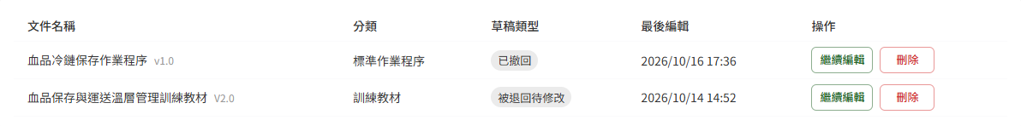
撤回送審後，該文件以「已撤回」出現於草稿匣，與被退回的草稿並列，每列有「繼續編輯」與「刪除」
繼續編輯
按「繼續編輯」進入 DM08 文件新增與編輯，接續編寫或送審。
刪除草稿
- 按該列的「刪除」
- 於確認視窗「確定刪除此草稿？刪除後不可復原」按「確認刪除」
刪除只移除這一份草稿版本，依草稿種類而定：
草稿 | 刪除後
已發布文件的新版本草稿 | 該文件已發布的版本不受影響，於文件庫照常可見
首版草稿（文件尚未發布） | 該文件隨草稿一併自草稿匣移除，文件庫亦查無此文件
重要：刪除後無法復原。
文件已被廢止的草稿
草稿所屬的文件若已被廢止，該列的「繼續編輯」呈灰色無法按，滑鼠移上時顯示「此文件已被廢止，無法繼續編輯，請刪除此草稿」。這份草稿已無法送審，按「刪除」移除即可。
草稿所屬的文件若正在廢止待簽核，「繼續編輯」同樣呈灰色，滑鼠移上時顯示「此文件正在廢止簽核中，暫時無法繼續編輯；待簽核結果出爐後再處理此草稿」。這是暫時狀態：廢止申請被退回後即恢復可按；核准廢止後則轉為上一段的情形。

參、常見訊息與處置

一、被擋下（動作沒有完成）
訊息 | 處置
「此項目已被撰寫者撤回」 | 該送審已撤回過（例如同時開著兩個分頁、在另一頁已撤回）。重新進入本作業即可看到「已撤回」的結果列
「此送審已非待審核狀態，無法處理」 | 撤回前審核者已處理完這筆送審。重新進入本作業查看結果列：已核准者文件已發布；已退回者草稿已回到草稿匣

二、送出後的結果訊息
訊息 | 代表什麼
「已撤回送審」 | 撤回完成。原審核者的簽核中心不再列出此項，其「我的文件動態」出現「已被撤回」
「草稿已刪除」 | 該草稿版本已移除；文件已有發布版本者，發布版本不受影響

三、其他情況
情況 | 說明
「近 30 天無文件動態。」 | 近 30 天內沒有本人送審或指派給本人的送審，且目前沒有送審中的項目
「目前沒有草稿。」 | 本人沒有任何草稿
側邊選單看不到「個人專區」 | 不具編輯者或審核者角色。需要時請該模組的管理者於 DP02 權限管理指派
只看到其中一個視角 | 僅具該角色，或另一視角近 30 天內沒有動態且沒有送審中的項目，屬正常。例如純編輯者只有撰寫者視角

